Bevraging: Speeltuin Europalaan

Aanpak
Op 16 maart 2022 kregen de bewoners van de Europalaan, Schumanlaan en Speldekenserf de bewonersbrief met bevraging in de bus. In de brief stond een aankondiging voor de bouw van een publieke speeltuin op het terrein naast de A8, met enkele vragen gericht aan kinderen tot 12 jaar.
Op 14 april waren 18 digitale enquêtes ingediend en 4 via papier/mail.

1. Ga je akkoord met de privacyverklaring?
1 deelnemer ging niet akkoord, maar vulde de bevraging wel in. We hebben ook deze antwoorden anoniem mee opgenomen in de analyse, er van uitgaande dat men de bevraging niet zou invullen moest er niets gedaan worden met de info.

2. Hoe oud ben je?
Er werden 22 bevravingen ingevuld. 7 respondenten waren ouder dan 18, we gaan er van uit dat zij de bevraging invulden voor hun (klein-)kinderen. 2 respondenten hebben 2 kinderen, 1 respondent heeft 3 kleinkinderen.
De gemiddelde leeftijd was 19 jaar. 7 deelnemers waren ouder dan 18 jaar. Zonder hen, is de gemiddelde leeftijd 6,9 jaar.

3. Waar woon je?
Behalve 2 respondenten wonen al de deelnemers wonen in de Europalaan.

4. Wil je op de hoogte blijven van de verdere plannen?
We hebben 17 e-mailadressen ontvangen.

5. Wat doe jij het liefst in een speeltuin? Kies je 3 favorieten!

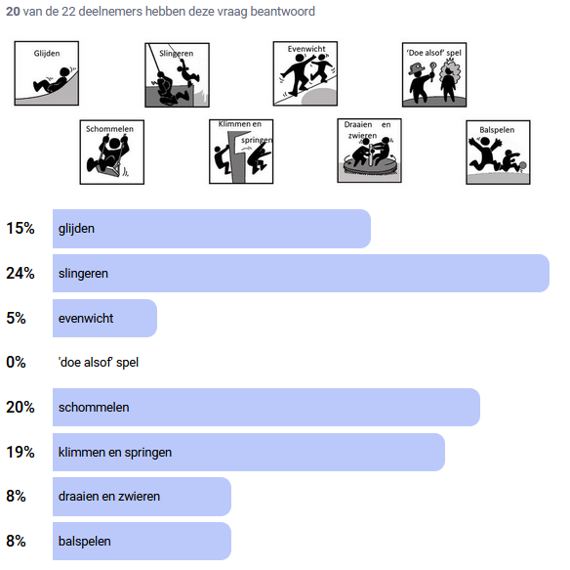

6. Wat vind je het leukst om in te spelen? (meerdere antwoorden)

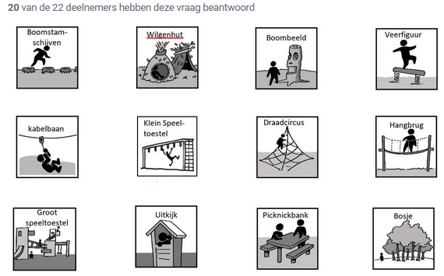

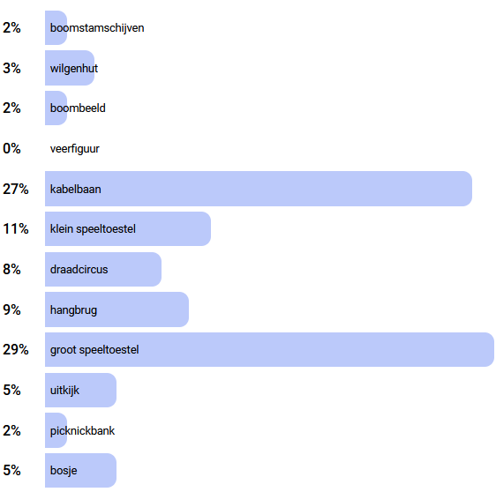

7. Zijn er nog dingen die je ons wil vertellen over de speeltuin? Schrijf ze hieronder op. Hebben mama, papa, oma, opa,… nog opmerkingen? Dan kunnen ze die hier ook kwijt.

(open vraag met 10 antwoorden)
Speeltuigen:
- Graag spelen voor een gemengd publiek. Vb speeltuin aan sporthal is enkel voor grotere kinderen en de speeltuin aan het kriekeveld is zowel voor grote als kleinere kinderen
- Graag een parcours
- Bij een schuifaf hoort een trap. Kleine kinderen kunnen of durven niet te klimmen of via een apenbrug naar de schuifaf te gaan
- klimmuur
- graag ook schommels voor hele kleintjes (kinderopvang)
Omkadering:
- Uit veiligheidsaspect een kleine omheining (voornamelijk langs straatkant) via beplanting of zo.
- Voldoende afscherming naar de weide toe (prikkeldraad).
- Genoeg ruimte voor picknick of samenzijn. Ook vuilbakken.
- een boekenruilkast.
Varia:
- geluidsmuur langs de grote baan. Ook voor de veiligheid van de kinderen
- Het is tof dat er aan de kinderen wordt gedacht, maar al jaren vragen de oudere mensen die in de meerderheid wonen in de omgeving een degelijke busverbinding naar de stad. Dat kan blijkbaar niet maar een speeltuin voor de weinige kinderen wel. Er is nu al overlast van voertuigen in de straat die op en af vliegen. Met een speeltuin kan dit nog vermeerderen! De oudere mensen in de Europalaan worden aan hun lot overgelaten. De "bloemenperken" zonder bloemen worden niet onderhouden. Voetpaden liggen er slecht bij. Begin daar eerst eens aan...

- Heel leuk om een speeltuin in de straat te hebben. Ik kijk er naar uit

8. Waarvoor zou je dit pleintje nog willen gebruiken?
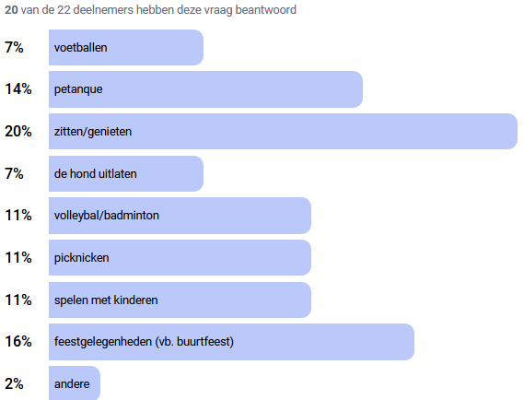

9. Heb je nog andere voorstellen voor dit pleintje? (open vraag, 5 antwoorden)
- Dit is een heel fijn initiatief! Wat deze locatie aanzienlijk kan verbeteren : Geluidsschermen/Afbakening van de A8, zodat er minder geluidshinder is.
- Zorg er voor dat de andere banken ook zitklaar en onderhouden worden.
- Pingpongtafel
- speeltuin zelf verboden voor honden.
- Petanque mag blijven

